Фотоотчёт «Пушкинский день» в средней группе «Берёзка»

Читайте Пушкина, друзья!
Читайте сказки!
И будет жизнь тогда полна
Тепла и ласки!
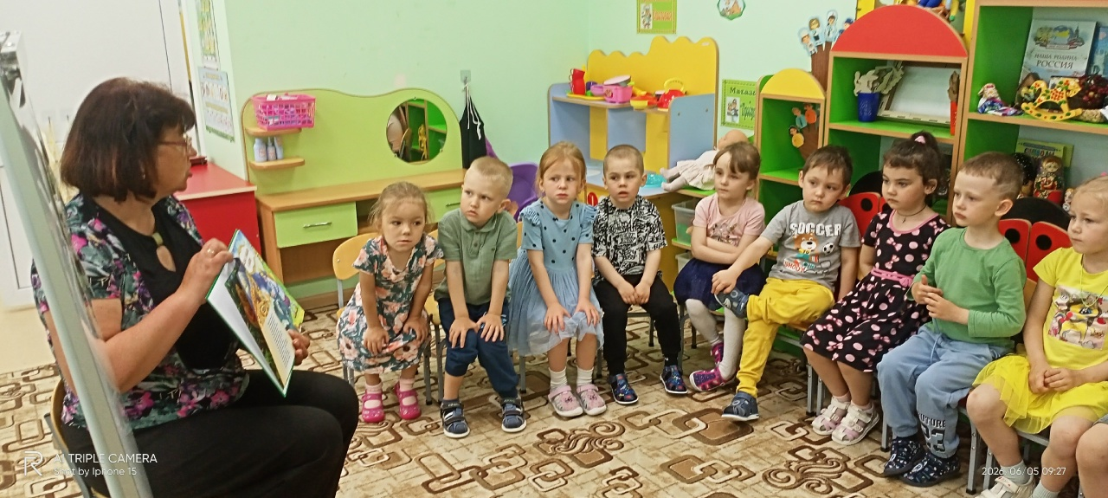
Каждый год 6 июня, в Пушкинский день, вся страна отмечает замечательный праздник – день рождения Александра Сергеевича Пушкина. И эту важнейшую дату в истории русской культуры и литературы не смогли обойти стороной педагоги и дети средней группы «Берёзка». Весь день был посвящен этому событию, цель которого – продолжать знакомить детей с творчеством русского поэта, воспитывать нравственно – патриотические чувства, формировать у детей положительное отношение к литературе. Ребята вместе с воспитателем рассматривали иллюстрации книг, читали замечательные стихи А.С.Пушкина , вспомнили его волшебные, чудесные сказки. Было приятно видеть в глазах ребят интерес к творчеству поэта. Дети полностью погрузились в волшебный мир сказок и узнали много нового и поучительного.

